體育活動成果記錄表
活動名稱：109學年度高中排球乙級聯賽 決賽
活動時間：110年4月13日至17日 | 活動地點： 豐原體育館
帶隊教練:沈素貞
參與人員：文華高中男子排球隊
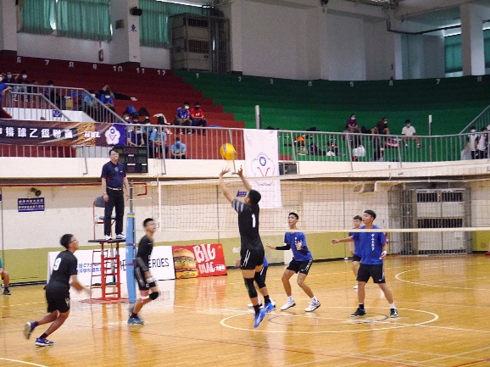 | 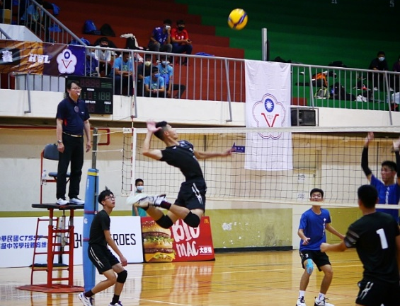
- 照片說明：  舉球 | - 照片說明：  後排攻擊
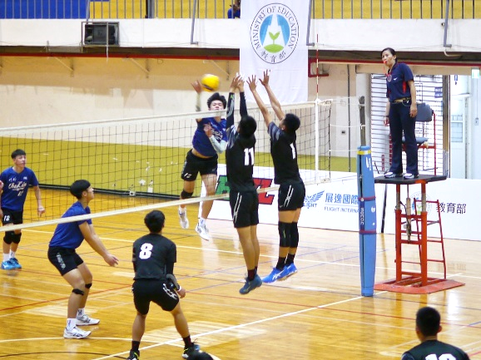 | 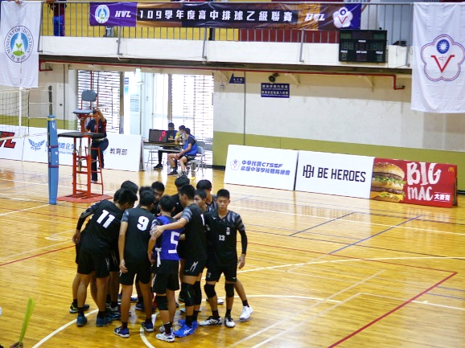
- 照片說明：  攔網 | - 照片說明：  賽前集氣
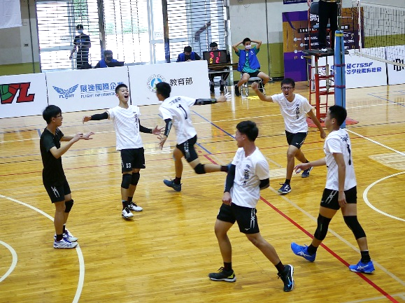 | 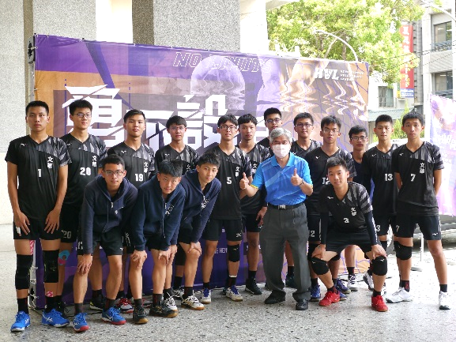
- 照片說明：  得分歡呼 | - 照片說明：  校長到場觀賽 為球員加油

